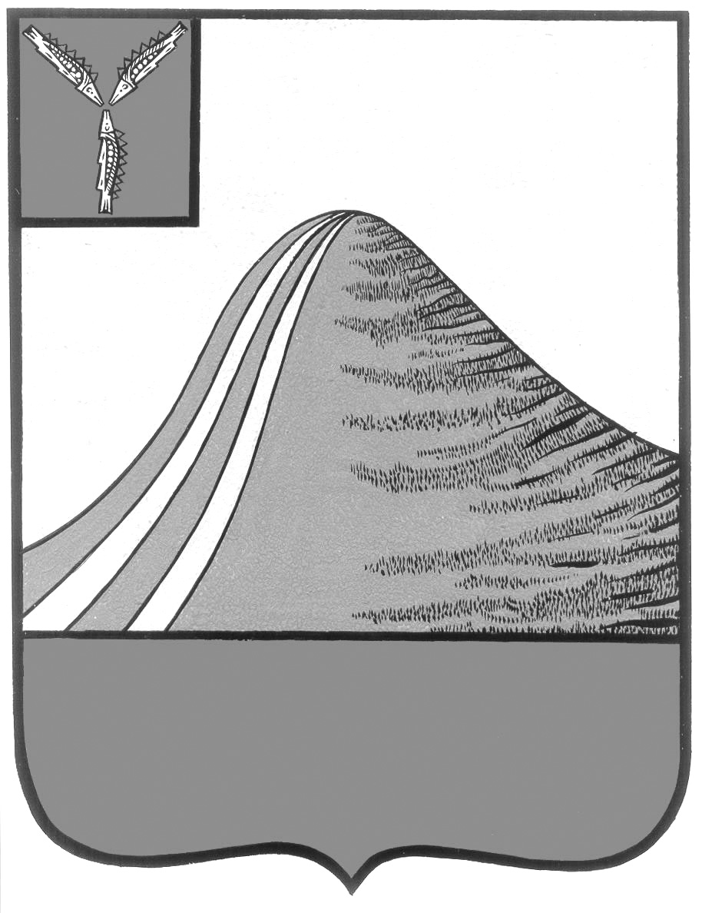
АДМИНИСТРАЦИЯ ЛЫСОГОРСКОГО МУНИЦИПАЛЬНОГО РАЙОНА
САРАТОВСКОЙ ОБЛАСТИ

П О С Т А Н О В Л Е Н И Е

от 26 сентября 2018 года № 461

р.п. Лысые Горы

О проведении открытого аукциона
по продаже муниципального имущества
Лысогорского муниципального района

В целях рационального использования муниципального имущества, руководствуясь ст. 217 Гражданского кодекса РФ, Федеральным законом от 21.12.2001 № 178-ФЗ «О приватизации государственного и муниципального имущества», Положением о порядке управления и распоряжения имуществом, находящимся в муниципальной собственности Лысогорского муниципального района Саратовской области, утвержденным решением Собрания Лысогорского муниципального района от 29.12.2009 года № 64/536, Прогнозным планом (программой) приватизации имущества, находящегося в муниципальной собственности Лысогорского муниципального района, на 2018 год, утвержденным постановлением администрации Лысогорского муниципального района № 648 от 22 декабря 2017 года, № 460 от 26 сентября 2018 года администрация Лысогорского муниципального района ПОСТАНОВЛЯЕТ:
1.Провести 02 ноября 2018 года открытый аукцион по составу участников и по форме подачи предложения по цене, по продаже муниципального имущества Лысогорского муниципального района Саратовской области в собственность физическим и юридическим лицам.
2.Утвердить перечень муниципального имущества, находящегося в муниципальной собственности Лысогорского муниципального района Саратовской области, выставляемого на аукционные торги, согласно приложению №1.
3.Начальная цена установлена на основании отчетов об определении рыночной стоимости прав муниципальной собственности на объекты недвижимости, составленных в соответствии с Федеральным законом от 29.07.1998 года № 135-ФЗ «Об оценочной деятельности в Российской Федерации».
4. Подготовку и проведение открытого аукциона по продаже в собственность гражданам и юридическим лицам муниципального имущества Лысогорского муниципального района Саратовской области возложить на комиссию по подготовке и проведению аукциона на право заключения договора купли- продажи в отношении недвижимого имущества Лысогорского муниципального района Саратовской области, согласно приложению № 2.
5. Победителю аукциона рекомендовать провести государственную регистрацию перехода права собственности на муниципальное имущество в соответствии с Федеральным законом от 13 июля 2015 года № 218-ФЗ «О государственной регистрации недвижимости».

Первый заместитель
главы администрации
муниципального района Э.А. Куторов

Приложение №1 к постановлению администрации Лысогорского муниципального района от 26.09.2018 года № 461
Перечень муниципального имущества, находящегося в муниципальной собственности Лысогорского муниципального района, выставляемого на аукционные торги на право заключения договора купли-продажи.

Лот № п/п | Наименование и адрес объекта | Площадь (кв. м) | Начальная цена продажи с НДС (руб.) | Сумма задатка руб. | Шаг аукциона | Дополнительные сведения
1 | Земельный участок с расположенным на нем нежилым зданием, расположенные по адресу:  Саратовская область,  Лысогорский район,  р.п. Лысые Горы,  ул. Пионерская, д. 35 | 730  459,4 | 800000,00 | 160000,00 | 40000,00 | Муниципальная собственность Лысогорского муниципального района
2 | Земельный участок с расположенным на нем нежилым зданием, расположенные по адресу:  Саратовская область,  Лысогорский район,  с. Старая Красавка, ул. Колхозная, д. 40Б | 226  77,3 | 150000,00 | 30000,00 | 7500,00 | Муниципальная собственность Лысогорского муниципального района
3 | Земельный участок с расположенным на нем нежилым зданием, расположенные по адресу:  Саратовская область,  Лысогорский район,  с. Большая Рельня, ул. Заречная, д. 114 | 2000  308,5 | 98000,00 | 19600,00 | 4900,00 | Муниципальная собственность Лысогорского муниципального района
4 | Земельный участок с расположенным на нем нежилым зданием, расположенные по адресу:  Саратовская область,  Лысогорский район,  р.п. Лысые Горы, ул. Железнодорожная, д. 48 | 516 376,1 | 300000,00 | 60000,00 | 15000,00 | Муниципальная собственность Лысогорского муниципального района
5 | Земельный участок с расположенным на нем нежилым зданием, расположенные по адресу:  Саратовская область,  Лысогорский район,  с. Федоровка, ул. Волжанная, д. 115 | 755 340,8 | 139000,00 | 27800,00 | 6950,00 | Муниципальная собственность Лысогорского муниципального района
Первый заместитель
главы администрации
муниципального района Э.А. Куторов
Приложение №2 к постановлению администрации Лысогорского муниципального района от 26.09.2018 года № 461

СОСТАВ
комиссии по подготовке и проведению аукциона на право заключения договора купли - продажи в отношении муниципального имущества Лысогорского муниципального района Саратовской области.

Куторов Э. А. - первый заместитель главы администрации Лысогорского
муниципального района, председатель комиссии;
Бондаренко Н.П. - начальник экономического управления
администрации Лысогорского муниципального района,
заместитель председателя комиссии;
Разумовская О.М. – заместитель начальника отдела по управлению
имуществом администрации Лысогорского
муниципального района,
секретарь комиссии;

Члены комиссии:
Тулипкалиев А.М. - начальник управления кадровой и правовой работы
администрации Лысогорского муниципального района;
Мельник Н. Н. - начальник отдела по развитию
инфраструктуры администрации Лысогорского
муниципального района;
Косицина Н.В. - консультант отдела экономики администрации
Лысогорского муниципального района;
Тихонова М.А. - начальник отдела по управлению имуществом
администрации Лысогорского муниципального района.

Первый заместитель
главы администрации
муниципального района Э.А. Куторов

